|  |  |  |
| --- | --- | --- |
|  | TECNICATURA UNIVERSITARIA EN DISEÑO INTEGRAL DE VIDEOJUEGOS  FACULTAD DE INGENIERÍA  Universidad Nacional de Jujuy |  |

*Profesores:*

*Mg. Ing. Ariel Alejandro Vega*

Actividad

Análisis y Diseño

Apellido y Nombre

Toconas Oscar Luis Emanuel

LU / TUV000040

**FUNDAMENTOS DE PROGRAMACIÓN ORIENTADA A OBJETOS**

INDICE

Punto 1: Enunciado del punto 3

Desarrollo del punto 4

Conclusión 5

Fuentes bibliográficas 6

# Punto 1: Enunciado del punto

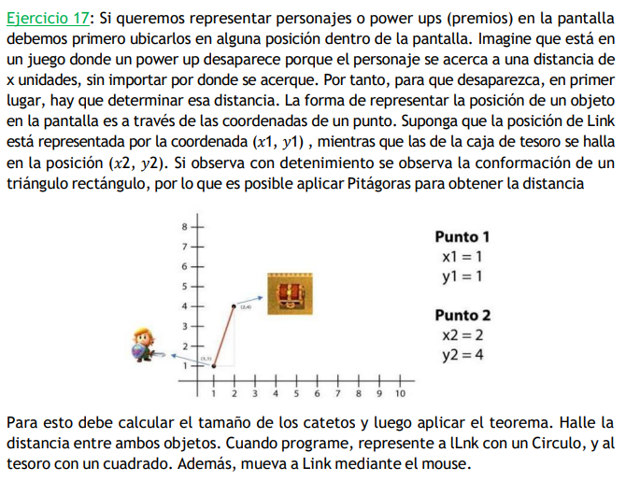

# Desarrollo del punto

**Definición del Problema**: calcular el tamaño de los catetos y luego aplicar el teorema

**Análisis**:

* Datos de Entrada: x1=100, y1=100, x2=200, y2=400, linkImage, tesoroImage, distanciaTesoro=50
* Datos de Salida: distancia
* Proceso:

¿Quién debe realizar el proceso?: el programador

¿Cuál es el proceso que realiza …?: debe calcular el tamaño de los catetos y luego aplicar el teorema. Halle la distancia entre ambos objetos

**Diseño**:

|  |
| --- |
| **ENTIDAD QUE RESUELVE EL PROBLEMA**: Calculadora |
| **VARIABLES**   * x1, y1, x2, y2, distanciaTesoro: float // almacena números reales * PImage linkImage; // Imagen de Link * PImage tesoroImage; // Imagen del tesoro |
| **NOMBRE ALGORITMO**:restuldado_catetos_teorema  **PROCESO DEL ALGORITMO**   1. *leer* x1 2. *leer* y1 3. *leer* x2 4. *leer* y2 5. mostrar linkImage 6. mostrar tesoroImage 7. mostrar linkImage.resize (80,80) 8. mostrar tesoroImage.resize (80,80) 9. resultadoCoordenadaX ← x2 - x1 10. mostrar resultadoCoordenadaX 11. resultadoCoordenadaY ← y2 – y1 12. mostrar resultadoCoordenadaY 13. resultadoDistancia ← sqrt(pow(coordenadaX, 2) + pow(coordenadaY, 2)) 14. leer string textoDistancia = "la distancia es de: " + distancia; 15. mostrar if (distancia <= distanciaTesoro) 16. println("¡Power-Up activado!" 17. mostrar image(tesoroImage, x2, y2); 18. mostrar image(linkImage, x1, y1); 19. mostrar coordenadas = "X1: " + mouseX + ", Y1: " + mouseY 20. mostrar mouseMoved x1=mouseX, y1=mouseY 21. fin |

# Conclusión

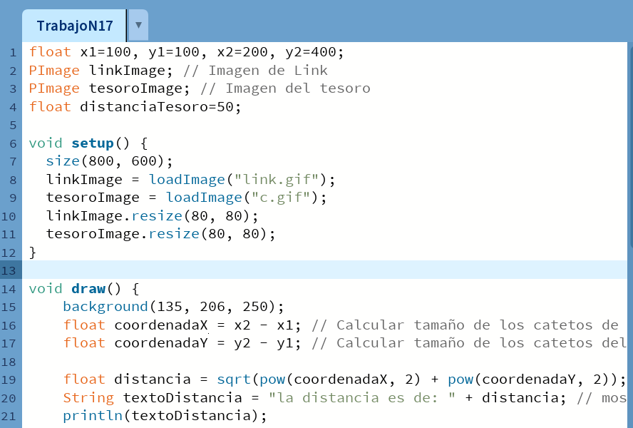

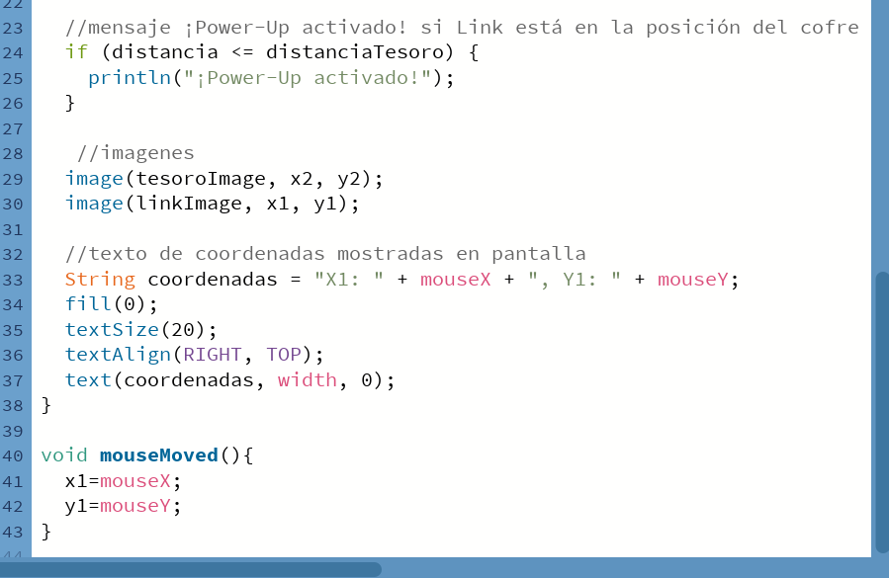

# Fuentes bibliográficas